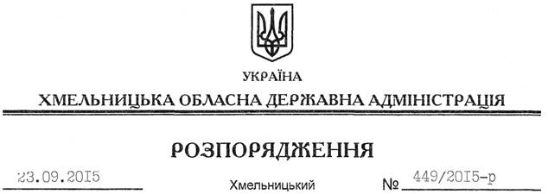

Про надання дозволу на розроблення проекту землеустрою щодо відведення земельної ділянки ДП “Нігинський кар’єр”

На підставі статей 6, 21, 39 Закону України “Про місцеві державні адміністрації”, статей 17, 92, 122, 123 Земельного кодексу України, статті 50 Закону України “Про землеустрій”, розглянувши клопотання ДП “Нігинський кар’єр”, зареєстроване в обласній державній адміністрації 17.08.2015 за № 99/5580-11-26/2015, та надані матеріали:
1. Надати дозвіл державному підприємству “Нігинський кар’єр” на розроблення проекту землеустрою щодо відведення земельної ділянки орієнтовною площею 60,0 га в постійне користування за рахунок земель державної власності (землі промисловості, транспорту, зв’язку, енергетики, оборони та іншого призначення) для розміщення та експлуатації основних, підсобних і допоміжних будівель та споруд підприємствами, що пов’язані з користуванням надрами, що знаходиться за межами населених пунктів на території Нігинської сільської ради Кам’янець-Подільського району Хмельницької області.
2. ДП “Нігинський кар’єр” при розробленні проекту землеустрою щодо відведення земельних ділянок забезпечити дотримання вимог чинного законодавства.
3. Контроль за виконанням цього розпорядження покласти на заступника голови облдержадміністрації відповідно до розподілу обов’язків.

Голова адміністрації М.Загородний

